新年喜讯！香港荔枝角“手足相见”！

原创 有里儿有面 [有理儿有面](javascript:void(0);)

**有理儿有面**

微信号 youli-youmian

功能介绍 你说是不是

2021-01-06[原文](https://mp.weixin.qq.com/s?__biz=Mzg3MjEyMTYyNg==&mid=2247521092&idx=1&sn=297cbe1a0360b340e2b50b18c3132e38&chksm=cef6c731f9814e2756edc80184775b3e021f3d987b0e6c19d45faa775c1174fffb0de034391e&scene=27#wechat_redirect&cpage=50) 发表于

收录于合集





**全文共2916字，图片9张，预计阅读时间为7分钟。**

**文章首发于“有理儿有面”（youli-youmian），欢迎大家在朋友圈和微信群转发。**

**公众号及其他平台转载请在后台留言。**



▼

2021年新年伊始，香港就传来了大喜讯！这次动静，堪称香港政坛“大地震”！当然，震得都是乱港势力。

今日清晨，香港警队国安处兵分多路、缜密行动、重拳出击，上门拘捕包括乱港军师、香港大学法律学院前副教授戴耀廷在内的50余名乱港分子，可谓香港国安法落地后出动警力最多、拘捕数量和范围最广、声势最为浩大的一次“国安亮剑”行动！

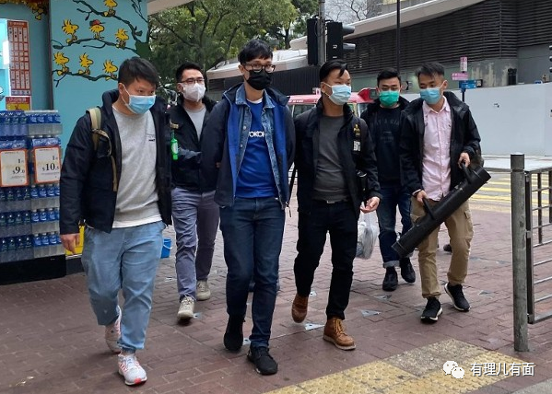

据报道，被拘捕的五十余人中，包括前立法会议员**杨岳桥、朱凯迪**，现任西贡区议员**范国威**、南区区议员**袁嘉蔚**、中西区区议员**梁晃维**、元朗区区议员**伍健伟**、荃湾区区议员**岑敖晖**、元朗区区议员**王百羽**、屯门区区议员**张可森**、民间集会团队发言人**刘颕匡**、前记者**何桂蓝**、“长毛”**梁国雄**、半岛联机召集人**冯达浚**，“抗争派”**邹家成**、前“学民思潮”前发言人**黄子悦**等多人。

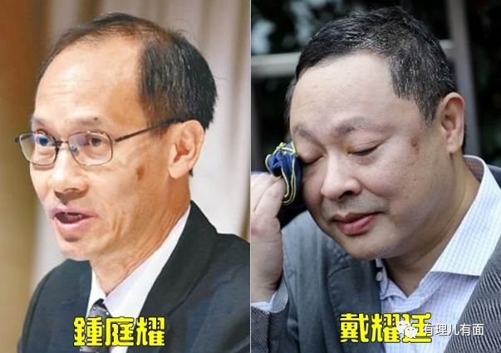

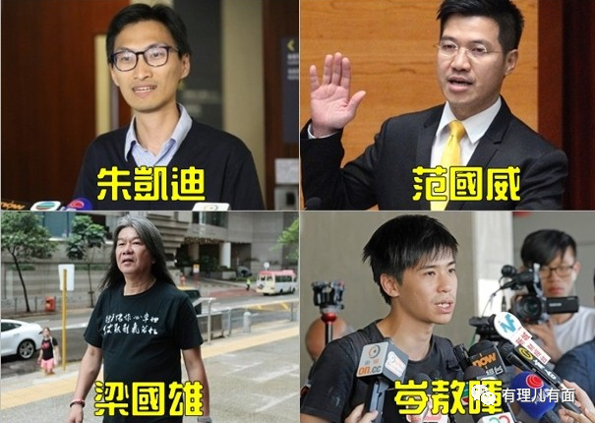

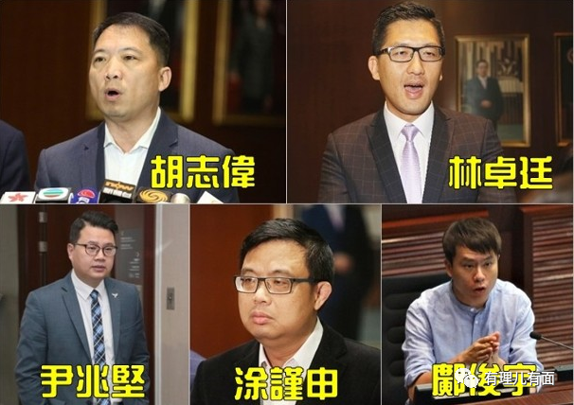

与此同时，民主党今晨在社交网站证实，前立法会议员**涂谨申、尹兆坚、林卓廷、胡志伟、邝俊宇、黄碧云**及区议员**赵家贤**等人，今早被警方国安处上门拘捕。

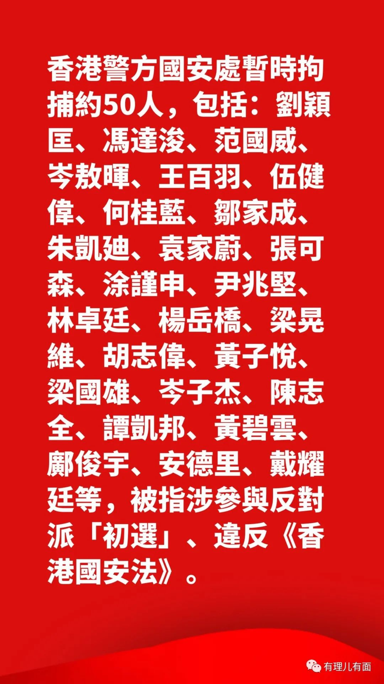

这些人被捕的原因，全部都是因为去年参与戴耀廷策划发起的反对派非法“35+初选”，被指涉嫌违反香港国安法的颠覆国家政权罪。

非法初选的事情抨击了这么久，我们终于等来了收网的这一天！有理哥在去年7月的文章中就提到过，反对派势力策划的“35+初选”，是明确的“夺权三部曲”，其目的就是操纵立法会选举夺得逾35席位，取得立法会的完全控制权，从而瘫痪特区政府，最终达到操控下届香港特区行政长官选举、全面夺取香港管治权的目标。

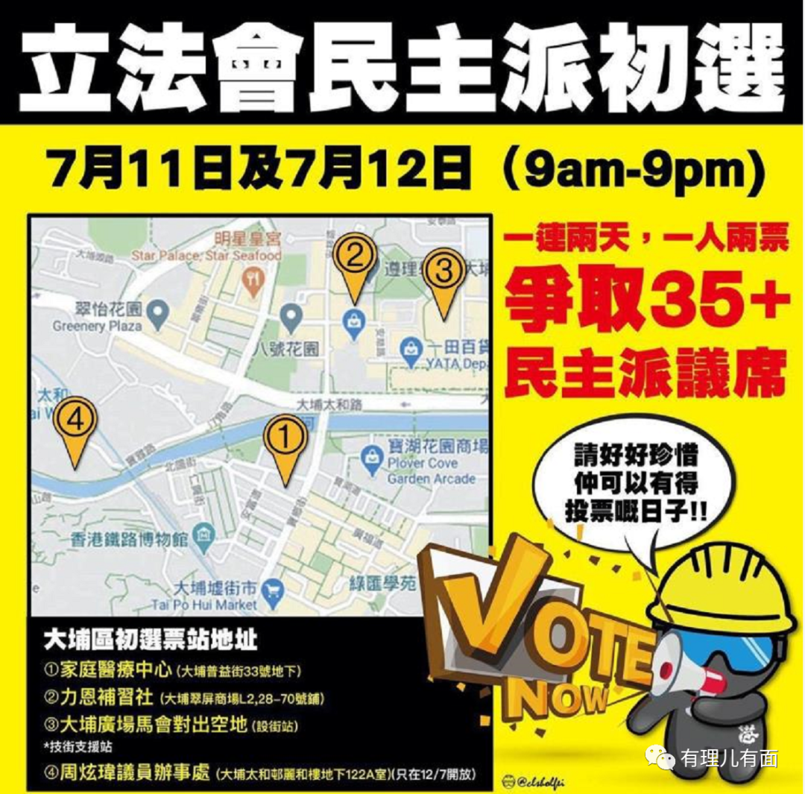

其实，特区政府曾在初选开始前，多次指组织、策划及参与初选活动可能涉嫌违反《选举(舞弊及非法行为)条例》及《港区国安法》。香港政制及内地事务局局长曾国卫当时在接受港媒访问时就明确表示，戴耀廷等人旨在操控选举而组织、策划及参与的初选活动，有可能违反香港国安法第20条、第22条及第29条。

我们来看看，戴耀廷等人的“初选35+夺权计划”，是如何触犯这三条罪行的：

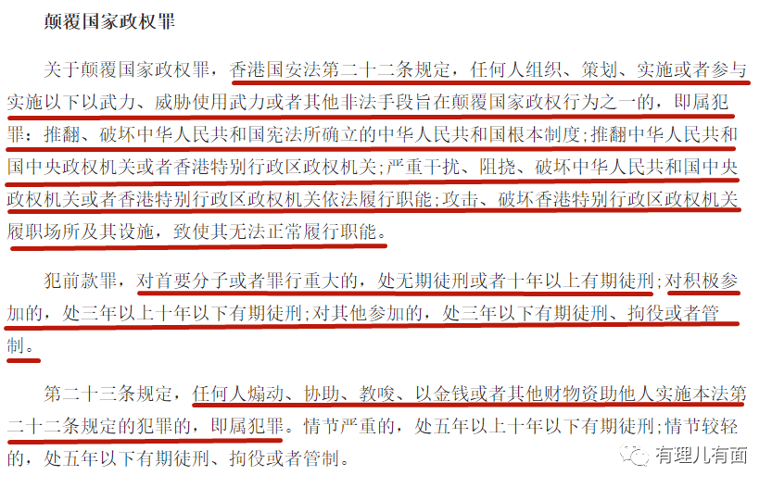

从这两条罪行来看，戴耀廷等首要分子如果罪成，**最高有可能会被判处无期徒刑，最好的结果，恐怕也要十年以上。**而其他一众忠实的追随者，也难逃几年的牢狱生涯。

与此同时，香港国安法第29条规定，对香港特区选举进行操控、破坏并可能造成严重后果，均属犯罪。

其中，第2款规定：对香港特别行政区政府或者中央人民政府制定和执行法律、政策进行严重阻挠并可能造成严重后果；

第3款规定：对香港特别行政区选举进行操控、破坏并可能造成严重后果；

第5款规定：通过各种非法方式引发香港特别行政区居民对中央人民政府或者香港特别行政区政府的憎恨并可能造成严重后果。

从行为上看，戴耀廷等人的“35+初选”完全符合香港国安法中第22、23、29条列举的相关罪行。可以说，戴耀廷等人因涉嫌颠覆国家政权罪被拘捕，一点不冤，且罪行坐得比他们脸皮都厚实！

中央及特区政府提醒提醒再提醒，批评批评再批评，戴耀廷等反对派乱港势力听了吗？理了吗？当回事了吗？他们还幼稚地认为，香港国安法不过是一张“唬人的纸”，仍然妄想着人数众多、势力庞大的反对派乱港势力完全有实力与特区及中央政府全面对抗。

结果呢？呵呵，实力打脸，且响声震动香江！

在此，我们也不得不佩服国安部门的雷霆行动。总体来讲，此次行动可谓占尽了“天时、地利、人和”，无论是从时间节点选择、国际形势变化，还是拘捕人员身份等方面看，都堪称一个“妙”字！

从时间选择上看，新年刚过，警队国安处即开展如此声势浩大的拘捕行动，非常明显是在传递一个信号,一个乱港势力在2021年必定“清零”的强大且充满自信的信号！

回想一下，从民主派议员被DQ、总辞，到黎智英、黄之锋、周庭等人被捕，再到许智峰、罗冠聪等人逃亡海外，2020这一年，乱港势力曾经自我装扮得辉煌闪耀的山头，已被连根拔起，使得这山头崩塌得支离破碎。曾经高大的山头，已变成了如今矮矮的坟头，尘土下掩埋的，全是那些自命不凡、不知死活的乱港分子！

2021这新的一年，还有谁再与反中乱港势力同流合污、沆瀣一气，还有谁再想挑战香港国安法、挑战中央及特区政府权威，那个矮矮的“小坟头”，就是谁的归宿！

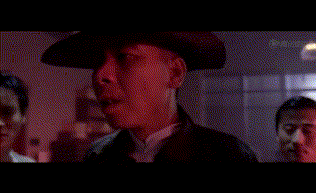

从被捕人员身份上看，其中不仅包括了众多曾经的反对派立法会议员、大批“抗争派”区议员，更包含了众多乱港组织、党派的发起人和召集人。可谓既有“乱港大佬”，又有“虾兵蟹将”；既有政坛的“搅屎恶棍”，又有民间的“铁头港独”；既有美西方势力的“鹰犬”，又有本土乱港势力的“骨干”。

如此干净利落，只有“团灭”一词可精准概括！

与此同时，在今日拘捕行动中，众人还忽略了一件事！除了被拘捕的这五十余人，警方早上还“到访”了最具代表性的、在此次“修例风波”中叫得最欢的香港黄媒——《立场新闻》办公室。警方明确指出，该机构涉及一宗香港国安法案件，并要求签署交出文件令。

也就是说，无论议员还是媒体，只要违反国安法，警队都可以请你去喝茶！用港片中的经典对白说就是：**香港，是讲法治的地方！**

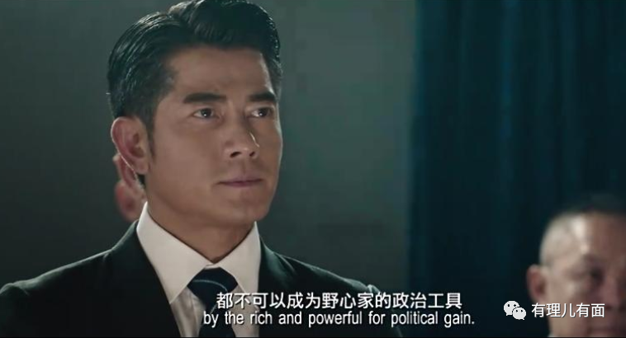

其实，更值得一提的妙处在于，此次拘捕行动之前，我们的耳边，仍然还响彻着以美西方为首的反华势力针对香港局势的鼓噪之声。

大家是否记得，2020年末，涉嫌偷渡被捕的“12港独”在内地宣判，而以美英为首的“五眼联盟”以及西方国家政客不忘“蹭热点”，继续打着所谓民主自由的旗号，无端批判指责我们的依法审判，赤裸裸干涉中国的内政。

与此同时，台湾“中央社”今日消息，美国国务院当地时间5日宣布，美台将于当地时间6日（北京时间7日）通过视频形式进行所谓的“政治军事对话”。对话预计聚焦在区域情势、台美军事合作与军售等议题。

美国明知这一行为已经打破了中国的底线，却仍然一意孤行，很明显就是撕破脸也要对中国挑衅、展示那只被疫情打得七零八落的虚弱拳头……

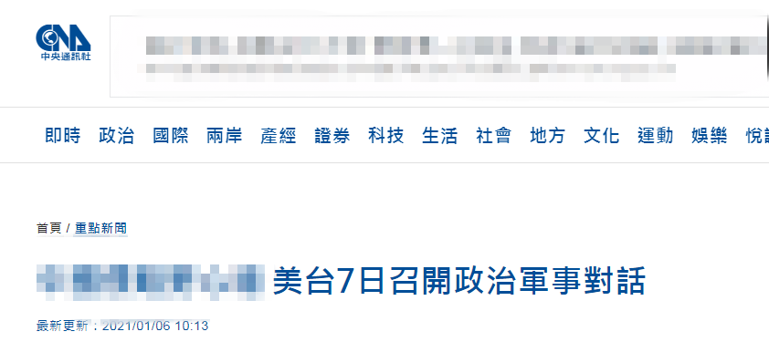

新闻嘛，要连起来看！台湾、香港，一直就是美西方遏制中国崛起、付出诸多心血经营数年的大本营。国安法落地后，其实已经宣告了美西方在香港建立的反华桥头堡的崩塌。如今，美国的在港鹰犬已消失殆尽，面临完全无人可用的情况，那么，美国手中，也只剩台湾这一张牌可打。

可惜的是，国安部门今日的雷霆拘捕行动，正是在明确地告知美西方：

第一，不论你是几只眼联盟搞事，还是几张嘴联合施压，中国的态度就是坚定而纯粹——干涉中国内政，痴心妄想！

第二，台湾问题是中国自己的问题，我们可以依据香港国安法在香港依法执法，也完全有能力在台湾付诸任何可能的实际行动！“港独”的结果，也就将是“台独”的最终归宿！

当然，美国也许还没看懂、也顾不上看懂这些，毕竟，今天是美国总统选举点票的日子，川粉们仍然在竭尽全力为特朗普翻盘，忠实的拜登粉在拼命对抗，热闹、分裂的美国完全吸引了西方舆论的关注点，香港这些被捕的“工具人”哪还能得到西方主子的垂怜呢？

大事都赶在一天发生，你说巧不巧？

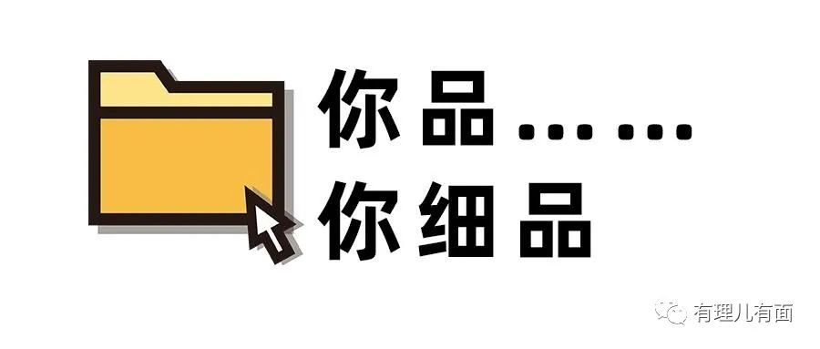

总之呢，此次的拘捕行动极为漂亮，唯一遗憾的是，让已经孤单的关押在香港荔枝角收押所的黎智英、黄之锋等人，迎来了大批他们的老兄弟、老伙伴。虽然按照香港的法律，也许，他们在检控之前会被保释，但毕竟“手足”能够在此相聚也殊为不易啊！

多年后，香港荔枝角收押所“手足相见”的故事，说一定能成为一段佳话呢……

**图片来自网络**





**关注公众号：**

**有理儿有面**

**理   性｜   揭   秘｜   探   讨**







有里儿有面

**微信扫一扫赞赏作者** **赞赏**

已喜欢，对作者说句悄悄话

取消

**发送给作者**

**发送**

最多40字，当前共字

 人赞赏

上一页 1/3 下一页

长按二维码向我转账

受苹果公司新规定影响，微信 iOS 版的赞赏功能被关闭，可通过二维码转账支持公众号。

### 精选留言

用户设置不下载评论